Proyecto Entropy
Sprint Review
Sprint 16

- User Stories comprometidas y realizadas
- Sprint Backlog - Sprint 16

User Stories | Estimación en Product Backlog | Estado
Exportar el examen mediante un formato digital (PDF) | 8 | Incompleto
Gestionar la clase y entrega de diapositivas en la clase | 20 | Incompleto

- NOTA: (P) identifica los módulos del profesor.
- Identifica el módulo del Alumnos.

- Métricas

Sprint Burndown

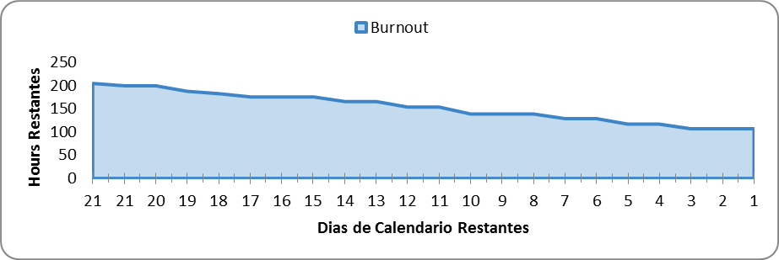
Velocity

Grafico no disponible

